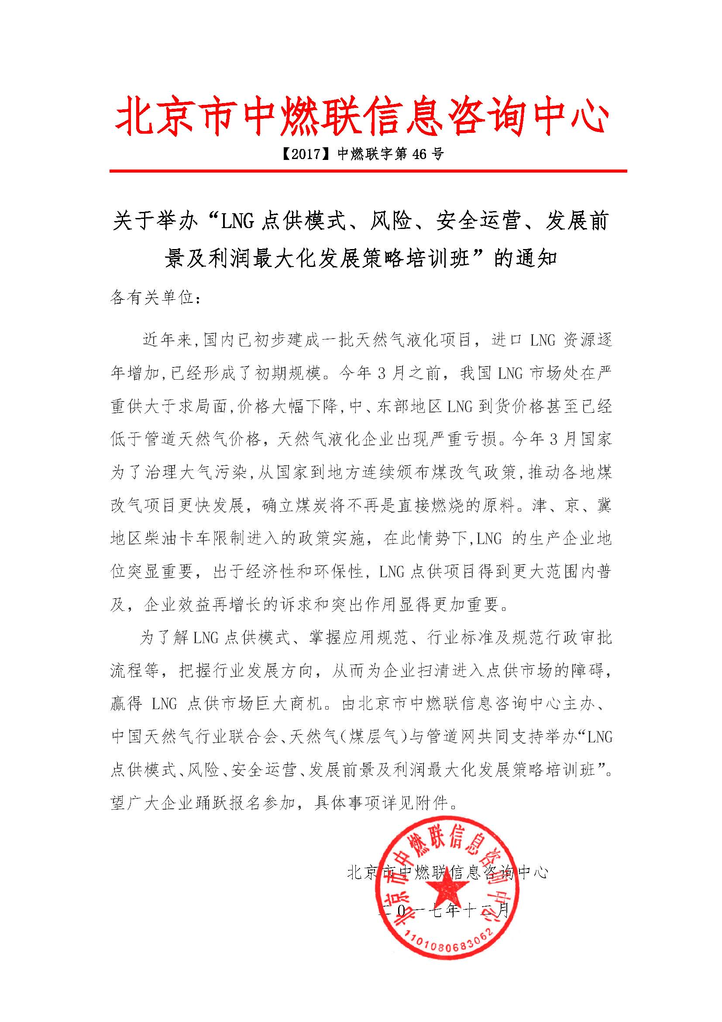
附件：
一、组织结构：
主办单位：北京市中燃联信息咨询中心
支持单位：中国天然气行业联合会、天然气（煤层气）与管道网
二、培训内容：
第一天：为什么LNG可以做，如何把项目做的规范合法。
序：国家宏观经济发展历程
1、LNG点供技术原理和工艺流程:
1）LNG和管道气、LPG及煤炭等替代燃料的比较；
2）供气流程及物流技术；
3）LNG气化技术；
4）点供储存设计。
2、点供安全管理:
1）LNG储罐充装安全管理；
2）BOG流程分析；
3）LNG泄露应急管理；
4）LNG冻害;
5）点供设备安全距离分析。
3、点供模式的法律约束和风险规避:
1）燃气经营许可和特许经营制度解读;
2）点供申报审批程序;
3）点供实施中法律规避。
4、当前LNG价格疯涨环境下的点供生存:
1）气价疯涨动因和冷思考;
2）能源结构调整的机遇期和点供的作为;
3）天然气是用来烧的，不是用来炒的。政府要干预，企业要自律;
4）国际LNG市场的趋势预示，国内疯涨不是常态，但是局部气荒可能存在。
第二天：如何做好LNG点供项目，可以正常运营和盈利，并考虑未来发展和退出的问题。
1、LNG点供商业模式：
1）LNG物流+工业用户自建；
2）LNG物流+工业用户自建+设备运营商（有燃气销售许可资质的）；
3）LNG物流+设备租赁+工业用户自营。
2、LNG点供运行管理：
1）LNG点供项目开发流程及管理；
2）LNG物流管理；
3）LNG项目运营管理。
3、 LNG采购管理和销售订价策略
1）LNG来源和供应链管理；
2）LNG价格形成机制和价格调整机制解析；
3）采购管理 A、气源采购策略；B、运力采购策略；C、仓储管理策略；
4）LNG销售策略 A、长期稳定策略；B、随行就市策略（背靠背）；C、指数定价策略
4、LNG点供发展前景：
1）LNG点供市场现状；
2）天然气市场供需状况及未来发展展望；
3）油气体制改革带来的市场变化和经营环境分析；
4）天然气价格体制改革政策分析和措施应对；
5）点供商未来业务发展建议：点供的最高境界--分布式能源，绿色能源服务商。
三、培训时间、地点、费用：
培训时间：3月28-30日（28日报到）
培训地点：北京
培训费用：3900元/人(含会务、场地、专家、教材、午餐等费用)，食宿统一安排，费用自理。我们在收到报名回执表后，于开课前五天发放报到通知，详告具体地点、乘车路线、食宿及日程安排等有关事项。
四、近期其他培训安排：
1、城市燃气计量培训，3月20-23日，苏州。
2、结合财务评价表格计算讲解分布式能源项目前评价中各项技术经济指标含义高级研修班， 3月28-30日，北京

以上培训内容30人以上企业可指定时间和培训地点，也可根据企业需求制定培训内容。
组委会秘书处：
贾主任：13683043745（致电享优惠） 微信号：jiayinhua309 QQ：1483729027.

LNG点供模式、风险、安全运营、发展前景及利润
最大化发展策略培训班报名回执表
经研究，我单位选派下列同志参加学习：（加盖单位公章）
单 位
通讯地址
联 系 人 |  |  |  | 所属部门 |  |  | 职务
联系电话 |  |  |  | 传真 |  |  | 手机
邮 箱 |  |  |  |  |  |  | 邮编
参加人员：
姓名 | 部门 | 职务 | 微信号、QQ | 联系电话（手机） |  | 邮箱 |  |  | 住宿要求
 |  |  |  |  |  |  |  |  | 单住□、合住□
 |  |  |  |  |  |  |  |  | 单住□、合住□
 |  |  |  |  |  |  |  |  | 单住□、合住□
 |  |  |  |  |  |  |  |  | 单住□、合住□
 |  |  |  |  |  |  |  |  | 单住□、合住□
开发票单位名称：
开发票项目：培训费（ ）会议费（ ）会务费（ ）
发票类型：增值税专用发票（ ） 增值税普通发票（ ）
收款账号：  户 名：北京市中燃联信息咨询中心  开户行：中国银行北京丰台东大街支行  账 号：3220 6400 9805 |  |  |  |  |  | 报名单位（公章）：  负责人签字：  日期：
组委会秘书处：
贾主任：13683043745（咨询专线）
电话：010-57734050 微信号：jiayinhua309 Email ：1483729027@qq.com
更多学习机会敬请关注微信公众平台：天然气世界 ，公众号：Naturalgasworld

